PETITS SABLÉS

Ingrédients :  250 g de farine  125 g de sucre  125 g de beurre  2 œufs  une pincée de cannelle | Ustenciles :  Un saladier  un cuillère  un couteau  des emporte-pièces (ou un petit verre)  une plaque de cuisson recouverte de  papier sufurisé | 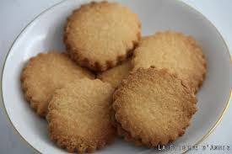

1. Bien se laver les mains.
2. Mélanger la farine, le sucre et la cannelle.
3. Ajouter le beurre coupé en petits morceaux et malaxer avec une cuillère en bois (et au besoin avec les doigts) pour former une boule. Si la pâte devient trop molle, la mettre dans le frigo pendant 30 minutes.
4. Saupoudrer la table avec un peu de farine et étaler un peu de pâte à 1 cm d’épaisseur.
5. Découper des petits gâteaux et les mettre sur la plaque du four. Recommencer.
6. Préchauffer le fout thermostat 6 ou 180°C.
7. Faire cuire les gâteaux environ 8 minutes. Attention, bien surveiller, car cela peut vite brûler!

Bon goûter !!!

S’il n’y a pas tous les ingrédients chez toi, pas de panique !
Tu feras la recette un autre jour !

